Приложение 3
МКОУ «Нижнедевицкая СОШ»

1 номинация.
«Социально значимые проекты и программы муниципальных учреждений, реализующих программы по работе с молодежью»
Направление: «Доброволец Воронежской области»:

Стадион нашей мечты
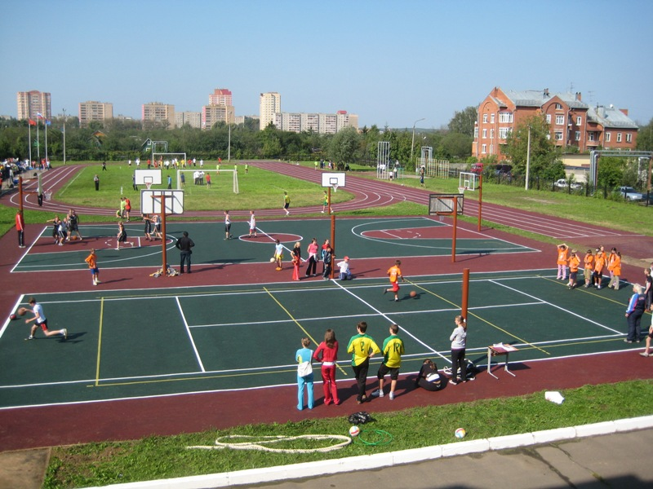

Разработали проект члены Нижнедевицкого районного Парламента
учащиеся 11 класса
Дорошенко Элла
Зиновьева Елена
Руководитель проекта
заместитель директора по ВР
Шмойлова О.И.
социальный педагог Кириченко И.С.

396870, Воронежская область, Нижнедевицкий район,
с. Нижнедевицк, ул. Луговая, 1-А
Телефоны 8-47370-51152,
Факс 8-47370-51152
Адрес электронной почты:
ndv-sch@school.vrn.
с. НИЖНЕДЕВИЦК 2012 г.

Цель:
- Привлечь внимание общественности к проблемам молодёжи села, развития спорта в районе через реконструкцию и строительство спортивного стадиона в с.Нижнедевицк
- пропаганда волонтерского движения и привлечение молодежи к добровольческому труду.
.

Задачи:
1.Собрать и изучить материал
- о необходимости создания данного комплекса с целью занятости молодежи района для предупреждения правонарушений среди подростков
- о влиянии данного комплекса на физическое и нравственное здоровье молодёжи и жителей района
2. Развить навыки практической, добровольной, трудовой деятельности молодежи для подготовки строительной площадки, оказание посильной помощи в работе строителей.
3.Приобщить результаты социологического опроса среди населения района о необходимости реконструкции спортивного стадиона , привлечь внимание общественных организаций .
4. Использовать средства массовой информации для освещения данной проблемы.
5.Разработать способы решения данной проблемы, взаимодействуя с органами местного самоуправления, спортивными организациями.

Описание проблемы, на решение которой направлен проект

Спортивные проблемы- наши общие проблемы.
На основании собранного материала и собственных впечатлений мы разработали творческий проект идеального стадиона с. Нижнедевицк . Почему идеального? Да потому, что все реальные стадионы проектируют и строят взрослые! Посмотрите, о чем мечтает молодежь!
Здоровье детей и молодежи, а в целом и здоровье нации- самая важная задача нашей страны. С этой целью на базе Нижнедевицкой средней общеобразовательной школы активом ученического самоуправления «Ориентир» и членами Нижнедевицкого молодежного парламента рассматривается проект реконструкции и строительства спортивного стадиона на территории районного «стадиона»
Стадион – это спортивное лицо нашего района. На стадионе не должны пастись телята и гуси, а должны заниматься спортом люди.
Чем вызвана необходимость реконструкции ? Тем, что молодежь и все жители села и района должны заниматься в достойных условиях. Легкая атлетика в нашем районе в упадке , т.к на стадионе нет дорожек, нет места для метания ядра , нет прыжковой ямы , поэтому это не дает возможности плодотворно заниматься спортом и проводить соревнования на должном уровне, в разных видах спорта. Не секрет, что очень много людей в с. Нижнедевицк занимаются спортом , а особенно популярен : бег и футбол. Ведь приятно бегать по асфальтированной и размеченной дорожке , а не по тротуару, где идут пешеходы, и не по дороге с движущимися автомобилями. Если реконструировать стадион , то он пустовать не будет. Мы считаем , что этот проект выполним и не требует больших затрат . Надо только подойти всем с душой и желанием и для этого необходим добровольцы. На данный момент в отряде добровольцев -87 чел.( студенты, жителя села) , а также школьный волонтерский отряд «Единство» - ( 25 чел)
Социальный опрос, проведенный среди школьников и населения нашего микрорайона показал, что все мы, и жители, и учащиеся , не только хотим иметь благоустроенный стадион , но и сами готовы принять посильное участие в его строительстве .
Помощь обещал оказать центр занятости (по трудоустройству жителей района и школьников) во главе с директором Град Л.И. Проект реконструкции осуществим, нам, школьникам, этот вопрос решить сложно, но если нас услышат взрослые: администрация района и села, спонсоры, предприниматели, то мы сможем его воплотить.
Конечно, сейчас заметнее стала забота о здоровье детей правительства, областных, районных руководящих структур . Мы ждем золото от наших спортсменов. А кто знает , может, реконструировав стадион, на нашей беговой дорожке «родится» спортсмен Олимпиады 2014.Мы надеемся , что наши проблемы и стремления будут услышаны членами комиссии и наш проект будет признан победителем Конкурса, что даст нам право на получение субсидии из областного бюджета на реализацию проекта «Стадион нашей мечты» .

Содержание проекта

Анализируя исследовательскую работу, которую мы провели можно отметить:
-на основании собранного материала об истории развития спорта в селе видно, что основоположником спортивного движения является Малявин А.П. В августе 1955 года Малявин А.П. был назначен председателем комитета по физической культуре и спорту в Нижнедевицком районе. Во время своего председательства Александр Павлович многое внёс в спортивное развитие нашего района;
-в районе есть спортсмены, которые достигли высоких результатов: Таратухин В.В. - мастер спорта международного класса по марафонскому бегу, житель села Дмитриевка; Борисов В.В. - мастер спорта СССР, победитель IX спартакиады народов СССР 1983г. Неоднократный победитель «Лыжни России», «Кросса нации», отличник физкультуры и спорта России житель села Нижнее Турово; Акимов А.С. - кандидат в мастера спорта по легкой атлетике, житель села Нижнее Турово; Черкасских А.Н. - 1 разряд по легкой атлетике, житель села Острянка; Котляров В.П. - рекордсмен России по нетрадиционным видам спорта, дипломант «Русские рекорды -2007г.», житель села Нижнедевицк; самая молодая спортсменка нашего района Колтакова Надежда в настоящее время играет в составе сборной юношеской команды России по женскому футболу;
-мы провели социологический опрос жителей микрорайона, который показал, что 91 % жителей высказались за реконструкцию спортивного стадиона
-анализируя график социологического опроса можно отметить, что спортом занимаются жители села в возрасте от 6 лет до 16 лет 89% и от 26 лет до 40 лет 28%, так как недостаточно спортивных сооружений и оборудований.
-на основании исследований было выявлено, что все школы имеют спортивные площадки и залы, но строительство нового спортивного оборудования за последние три года в районе было только в гимназии и в с.Верхнее Турово . В райцентре имеется один спортивный крытый комплекс, в котором в одном зале располагаются: стандартная волейбольная, нестандартная мини-футбольная площадка и устаревший тренажерный зал. В районе на базе каждой школы имеется футбольная площадка, но, к сожалению, профессиональной площадки для футбола нет в с. Нижнедевицк (там пасутся животные), а хотелось бы жителям села и района иметь спортивный стадион с посадочными местами ,а также и бассейн, которые способствовали бы укреплению здоровья не только детей, но и всех жителей села и района.
-в ходе беседы с детским районным врачом было выяснено, что в зимнее время самым распространенным заболевание среди жителей района является ОРВИ, а среди детей лидирующим показателем являются заболевания опорно-двигательной системы, а также вегетативно- сосудистой.
Заболевание школьников

- изучив материалы СМИ о спортивном движении в стране и в районе, мы отмечаем, что спортивному движению с каждым годом, месяцем на развитие уделяется большее внимание и финансовая поддержка, сейчас заметнее стала забота о здоровье детей руководящих структур. Во многих городах, селах страны и области возводят новые спортивные сооружения, развивается сеть дошкольной физической подготовки, что, к сожалению, отсутствует в нашем районе. В городе эта проблема решаема, а вот мы, сельские жители, этим обделены.
Мы действуем

Разработали смету и начали поиск финансовых средств на реализацию проекта.

Разработали эскиз проекта

Вышли с проектом на уровень района
Обратились за помощью к администрации Нижнедевицкого района

Участвуем в областном конкурсе социальных проектов

Должны защитить и победить в конкурсе социальных проектов

III этап. Мы действуем.
Встречи с представителями органами местного самоуправления, депутатами района и села. Сбор денег
Ответственные за исполнение члены молодежного парламента

Реконструкция стадиона , футбольного поля и т.д
Ответственные за исполнение члены молодежного парламента

Расчистка участка от муссона и кустарника, разметка объектов. Обратиться за помощью в центр занятости с. Нижнедевицк и к волонтерам

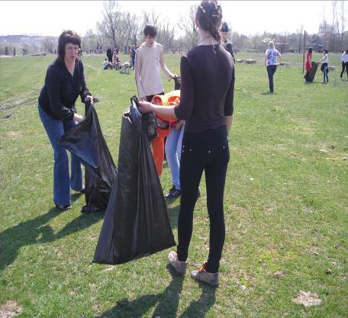

План реализации проекта
№ | «Мероприятие» | «Сроки проведения» | «Ответственный.
1 | выиграли конкурс авторских социальных проектов в районе | октябрь 2012г | Члены детской организации «Ориентир»
2 | получили поддержку у администрации района и отдела образования | октябрь 2012г | Члены школьного парламента
3 | сформировали штаб, члены которого отвечают за различные этапы работ | октябрь –ноябрь 2012г | Члены школьного и районного парламента
4 | организовали отряд добровольцев | ноябрь 2012г | Члены школьного и районного парламента
5 | привлекаем общественность | сентябрь2012г. и до конца реализации проекта | Члены школьного и районного парламента добровольцы
6 | найти спонсоров | ноябрь-декабрь 2012г | Члены школьного и районного парламента
7 | выиграть областной конкурс | январь | Члены школьного парламента
8 | найти транспорт | период строительства | штаб
9 | заниматься приобретением строительных материалов(асфальт, щебень, цемент, трубы и др.) | март- август 2013 | штаб
10 | начать в марте 2013 г строительные работы на стадионе, | март- август 2013 | Члены школьного и районного парламента
11 | заниматься приобретением спортивного оборудования | с марта 2013г | Члены школьного и районного парламента, добровольцы
12 | заниматься приобретением металлической изгороди и установит весной 2013г. | май 2013 | Члены школьного и районного парламента
13 | завершить реконструкцию | в августе 2013г. | Члены школьного и районного парламента добровольцы

Ожидаемый результат
Спортивный стадион с. Нижнедевицк предназначен для улучшения общей физической подготовки, развития опорно-двигательного аппарата, сердечно-сосудистой системы, профилактики ОРВИ, ОРЗ, популяризации занятий физической культурой среди населения.
В состав данного комплекса мы планируем построить следующее: беговые дорожки, волейбольная, баскетбольная площадки, а также площадка для футбола и ручного мяча, площадка для подвижных игр, прыжковые ямы, разноуровневую полосу препятствий, гимнастический комплекс, детский спортивный комплекс.

Ожидаемые результаты | Показатели эффективности | Источники получения данных
Социальный эффект от улучшения культурного обслуживания и спортивно- оздоровительных , профилактических и реабилитационных мероприятий | 1.1.Единовременная пропускная способность(чел) - 110  1.2.Количество смен в сутки -2  1.3 Дополнительный охват населения спортивно-оздоровительными мероприятиями на стадионе за полгода (V усл.) – 2500 чел | Расчет  Данные спортивной школы  Социологический опрос
.
( Постоянные спортивные занятия и подвижные игры на площадках .
Работа спортивных секций во второй половине дня )
Социальный эффект от создания спортивного комплекса.
- Занятость подростков и молодежи в школьное и каникулярное время.
- Снижение числа правонарушений среди несовершеннолетних.
- Сокращение числа детских заболеваний .
- Сохранение здоровья населения и, как следствие, снижение затрат на выплаты по больничным листам.
- Проведение спортивных мероприятий, организация досуга населения.
Распространение информации о деятельности по проекту и его результатах
Через средства СМИ района будут распространяться информации о проекте и его результатах среди жителей населения Нижнедевицкого района. Каждый месяц будут подаваться сведения в администрацию района и отдел образования. Отчет о по траченных денежных средствах будет ежемесячно озвучен на заседание районного молодежного парламента .
Этапы реализации проекта
Для реализации проекта по реконструкции спортивного стадиона
с. Нижнедевицк мы выполнили следующую работу.
Ознакомление общественности с проблемой через СМИ, Интернет.
(Ответственные за исполнение районная газета и члены молодежного парламента)

Выпуск информационно- рекламных материалов .
(Ответственные за исполнение члены молодежного парламента и волонтеры )

Проведение конкурсов рисунков ,эмблем, фотографий о здоровом образе жизни..
(Ответственные за исполнение ученический актив «Ориентир» МКОУ «Нижнедевицкая СОШ» и Нижнедевицкий дом пионеров и школьников)

I этап .Просветительский .

Выступление агитбригад. (Ответственные за исполнение РДК, ученический актив «Ориентир» МКОУ «Нижнедевицкая СОШ» и Нижнедевицкий дом пионеров и школьников)

Организация и проведение встреч с общественностью
(Ответственные за исполнение члены молодежного парламента и волонтеры )

Спонсорская помощь от организаций и предпринимателей
(Ответственные за исполнение члены молодежного парламента и волонтеры )

II этап. Мы исследуем.

Изучили истории развития спорта в селе. (Ответственные за исполнение волонтеры).

Изучение законодательно- правовой базы, нормативных документов .
Ответственные за исполнение члены молодежного парламента

Социологический опрос жителей села. (Ответственные за исполнение волонтеры)

какие организации (или иные группы и объединения) Вы планируете постоянно информировать о ходе Вашего проекта; каким образом, и с какой периодичностью
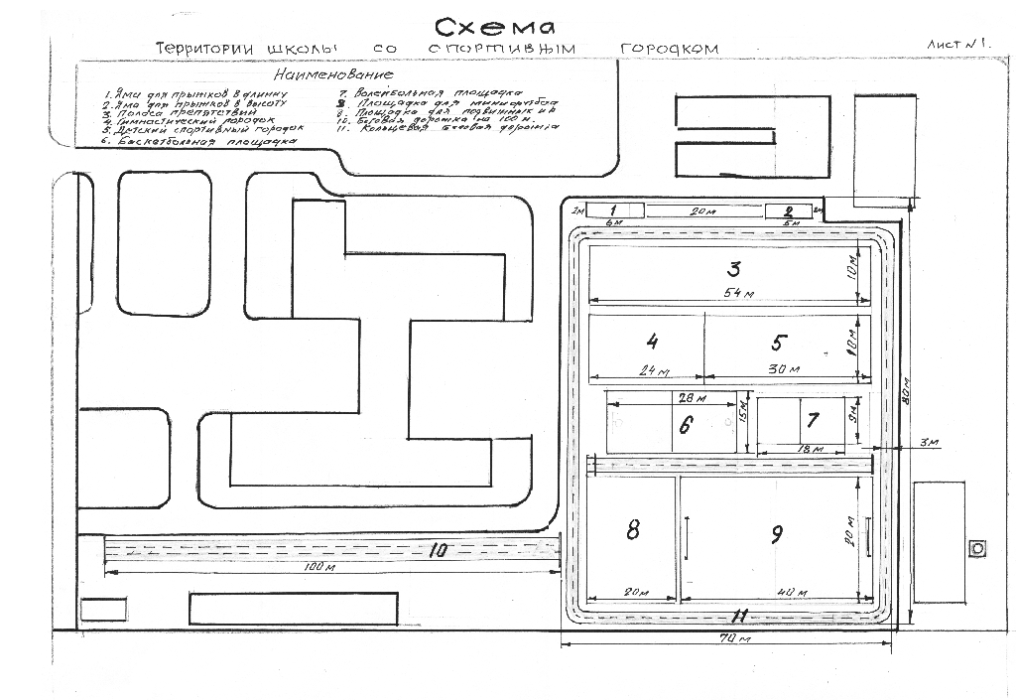
Стадион с. Нижнедевицк

